社招软件编程机考使用平台为牛客网（<https://hr.nowcoder.com/>，全程视频监考），正式投入使用，现将几项重要事宜说明如下：

**（1）题库介绍**

|  |
| --- |
| * **软件编程** |
| ✓  对象：社招、外包候选人必考 |
| ✓  题目分值：每套题目1道中级题，**满分100分，60分合格。** |
| ✓  考试时长：**90分钟** |
| ✓  机考成绩仅一年有效，原则上每位考生仅有一次考试机会，题目难度简单，不建议重测 |

**（2）本次测评使用网址见表格，请HR/招聘专员发给人选测试，网址一经使用，就作废了哦~~所以招聘专员不要轻易尝试哈。**

|  |
| --- |
| **考试链接** |
| Xxxxxxxxxxxxxxxxxxx |

**（3）考试注意事项（务必认真研读）**

1、考试时长90分钟，共一道编程题，答题前请注意查看示例（计入考试时长），代码完成后请务必点击【保存并调试】按扭，否则答案不作保存，不限制提交运行次数（以提交中最高得分计分），调试完成点击【提交本题型】按钮，最后交卷。

2、考试期间如遇到断电、断网、死机等问题，可以关闭浏览器重新打开试卷链接即可继续做题。

3、请使用最新版chrome浏览器作答（72版本以上），**考试需开启摄像头，并一直保持打开。无摄像会被记录作弊嫌疑，成绩无效。**

4、考试过程中，手机屏幕要保持在监控页面（考试时会提示扫描进入监控页面），离开监控页面，会被记录作弊嫌疑，成绩无效。

建议把手机设置为勿扰（免打扰）模式，避免来电干扰，来电不接或拒接短时间屏幕变化，系统能记录，不计作弊嫌疑。

5、考试过程中，禁止打开其他网页，如百度、cnBlog，会被记录监控作弊，成绩无效。

附考试界面注意事项：请务必查看，注意保存，避免成绩为0

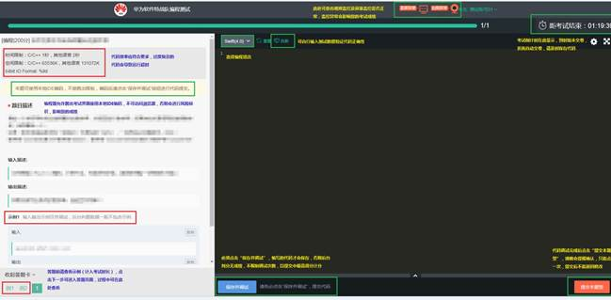

**（4）机试辅导**

**1、练习题目，请候选人务必自行百度学习，掌握核心算法。**

* JS如何判断一组数字是否连续
* 报数游戏（约瑟夫环问题，使用列表进行解决）
* 打印任务排序
* 单词压缩编码
* 分子弹
* 服务器广播（统计参与通信的服务器）keys:二维数组的操作
* 公司推举候选人
* 航班预定座位数
* 集五福
* 九宫格按键输入
* 判断当前目录
* 抢票系统
* 双列表元素分配
* 字符串分割
* 字符串数组压缩

**2、实战模拟，请候选人务必在牛客实操。**

当前70%的人不通过，简单编程因为不熟练未通过，非常可惜。

牛客网--题库--在线编程--华为机试在线训练

